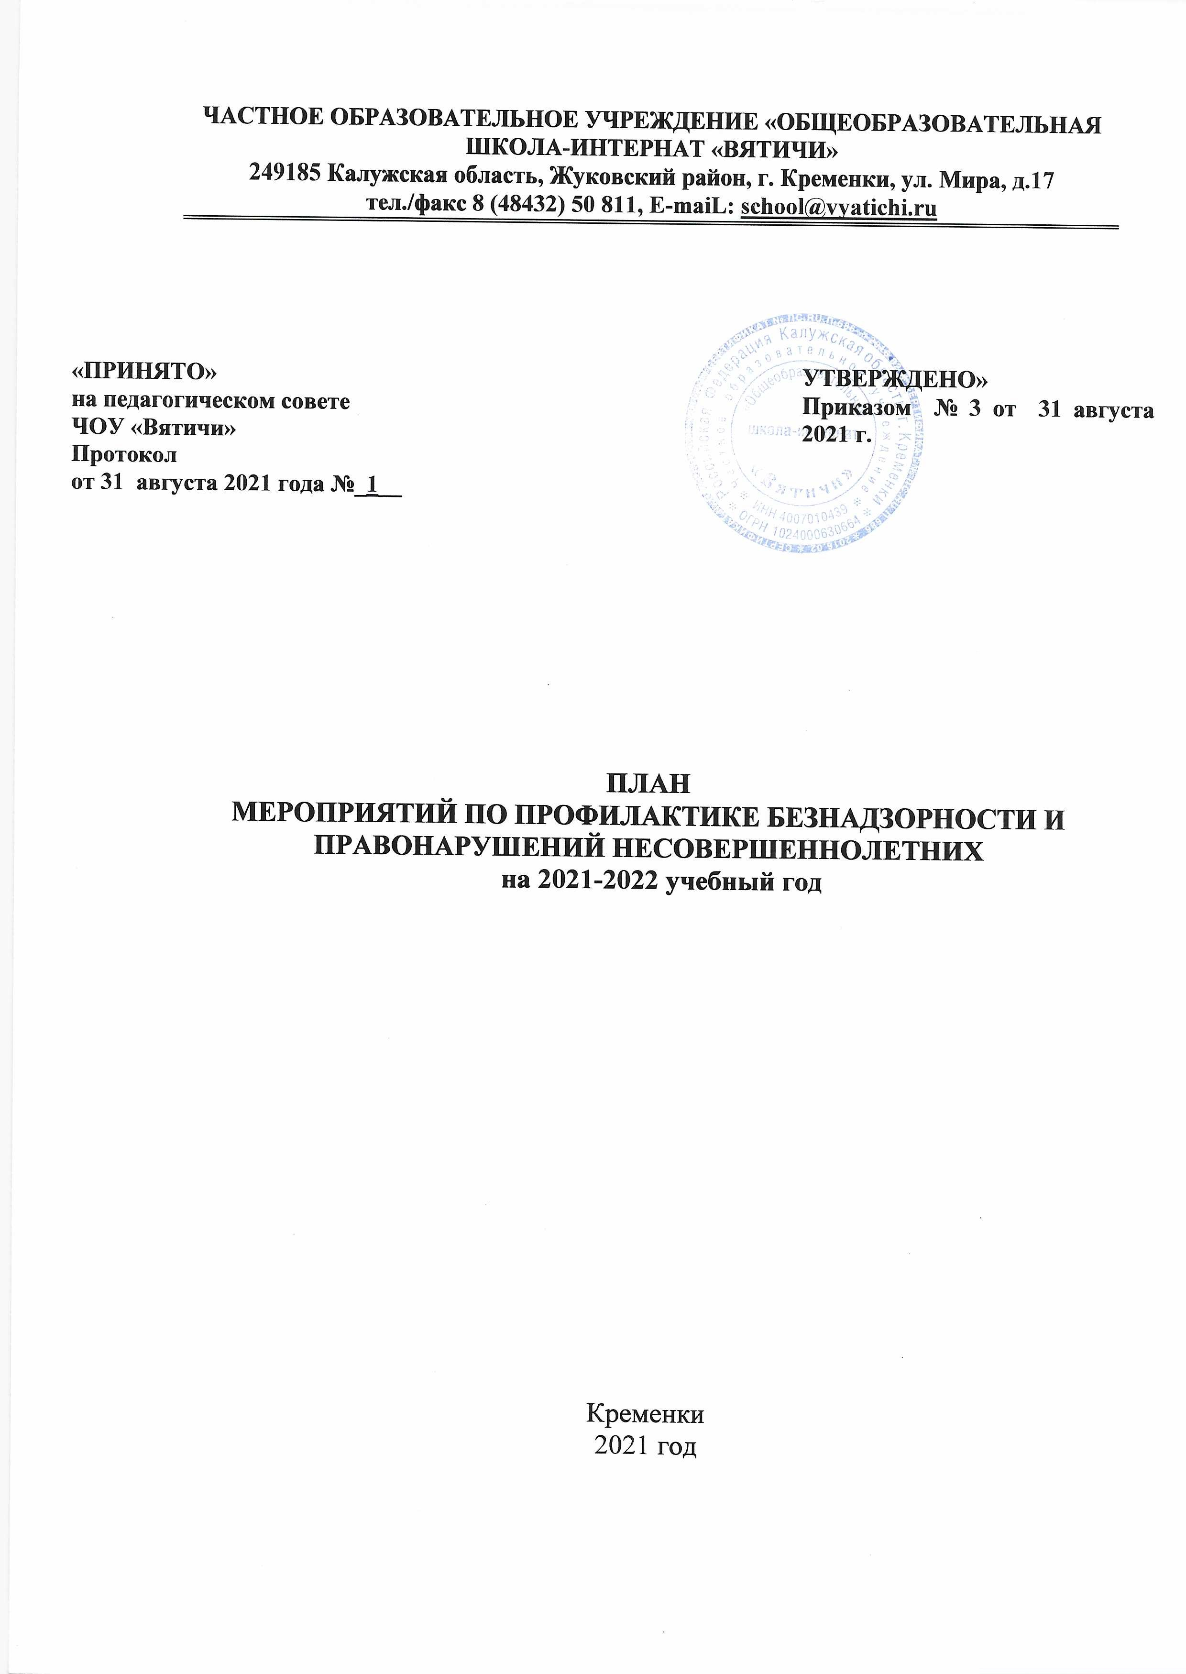

1. Профилактика правонарушений, безнадзорности среди обучающихся:

1.1 Организационная работа.
№ п/п | Содержание | Сроки | Ответственные, привлекаемые к работе
1 | Сверка списка обучающихся | Сентябрь | Классные руководители, зам. директора по УВР
2 | Оформление стенда «Правовое воспитание» | Сентябрь
3 | Планирование и информационное обеспечение деятельности психолого - педагогической службы | Август-сентябрь | Педагог – психолог  Заместитель директора по УВР, старший воспитатель
4 | Сбор информации о детях и семьях, состоящих на разных формах учета, формирование банка данных. | В течение  года | Классные руководители, инспектор ПДН, Педагог – психолог  Заместитель директора по УВР
5 | Выявление и учет обучающихся, воспитанников, требующих повышенного педагогического внимания (группа риска) | В течение года | Классные руководители, Зам директора по УВР Педагог-психолог  Инспектор ПДН
6 | Изучение потребностей детей в дополнительном образовании. | Сентябрь-октябрь, апрель-май | Заместитель директора по УВР, классные руководители, Педагоги дополнительного образования, педагог-психолог
7 | Сбор информации о занятости обучающихся в кружках и секциях учреждений дополнительного образования | Сентябрь-октябрь, январь-февраль. | Классные руководители
8 | Сбор информации о занятости в каникулярное время обучающихся, | Перед каникулами (в течение года) | Старший воспитатель, классные руководители, зам. директора по УВР
9 | Проведение месячников, дней профилактики | По плану | Зам. директора по УВР  Педагог-психолог  Мед.работник школы  инспектор ПДН
10 | Дни инспектора в школе | По плану | Инспектор ПДН педагог-психолог, старщий воспитатель,  Зам директора по УВР
11 | Организация работы по правовому просвещению в школе. Дни правовой культуры (согласно плану) | В течение года | Учитель обществознания  Заместитель директора по УВР
12 | Деятельность по программе всеобуча:  - контроль за посещением занятий;  - участие в рейдах школы; | В течение года | Классные руководители, Инспектор ПДН
13 | Дополнительное образование. Организация работы по вовлечению учащихся в секции, кружки. | В течение года | Педагоги доп. образования,  Зам директора по УВР, классные руководители.
14 | Организация диагностической работы. | В течение года | Классные руководители  Педагог психолог

1.2 Профилактическая работа с классами.

№ п/п | Содержание | Сроки | Ответственные, привлекаемые к работе
1 | Проведение тематических профилактических классных часов  - План работы ЧОУ «Вятичи»  по профилактике употребления наркотических и психоактивных веществ, алкоголя и курительных смесей, формированию культуры здорового образа жизни среди несовершеннолетних на 2021 -2022 учебный год | По плану | Классные руководители, педагог-психолог  .
2 | Классные часы по формированию правовой культуры, толерантного поведения  - План мероприятий по профилактике терроризма и экстремизма  ЧОУ «Вятичи» на 2021 – 2022 учебный год | По плану | Классные руководители, Зам. директора по УВР.  Инспектор ПДН, старший воспитатель.
3 | Кинолектории по профилактике ПАВ | По плану | Старший воспитатель, воспитатели, педагог-психолог
4 | Организация встреч с инспектором ПДН, специалистами служб и ведомств системы профилактики | 1 раз в месяц | Зам. директора по УВР  Инспектор ПДН
5 | Занятия по профориентации обучающихся 9 классов  «Калейдоскоп профессий» | В течение  года | Зам. Директора по УВР  Педагог психолог
6 | - участие в родительских собраниях и классных часах;  -проведение профилактических бесед;  - диагностическая и аналитическая работа | В течение  года | Зам. директора по УВР Классные руководители  Педагог психолог
7 | Индивидуальные и коллективные беседы специалистов служб и ведомств системы профилактики,  медицинских работников | В течение  месячников,  дней профилактики | Зам. директора по УВР  Инспектор ПДН
8 | День Здоровья | По плану | Зам. директора по УВР Классные руководители  Учителя физической  культуры,  медицинские  работники
9 | Вовлечение обучающихся в объединения дополнительного образования:  участие в днях открытых дверей;  - реклама кружков и секций города;  -сверка с учреждениями доп. образования по занятости обучающихся в кружках и секциях | Сентябрь,  в течение  года | Зам. директора по УВР  Педагоги ОУ дополнительного образования  Классные руководители  Старший воспитатель
10 | Диагностическая и коррекционная работа в соответствии с планом деятельности педагога-психолога, классных руководителей | В течение  года | Классные руководители  Педагог психолог
11 | Развитие детского самоуправления в классах | В течение  года | Зам. директора по УВР  Совет старшеклассников,  Старший воспитатель.
12 | Организация системы  спортивных мероприятий (в соответствии с планом спортивных массовых мероприятий школы и города) | В течение  года | Зам. директора по УВР  Совет старшеклассников,  Старший воспитатель,  Преподаватели физкультуры  Классные руководители

1.3 Индивидуальная профилактическая работа с учащимися, состоящими на разных формах учета.
№ п/п | Содержание | Сроки | Ответственные, привлекаемые к работе
1 | Изучение личности и составление социально-психологических  карт на учащихся,  состоящих на ВШУ, ПДН, КДН | Сентябрь | Педагог - психолог  Классные руководители,  Зам. директор по УВР
2 | Индивидуальные  профилактические  беседы с подростками | В течение  года | Классный руководитель,  Инспектор ПДН, педагог-психолог
3 | Организация встреч с  инспектором ПДН и  специалистами служб  и ведомств системы  профилактики | В течение  года | Зам. директора по УВР  Педагог - психолог  Инспектор ПДН
4 | Работа классных руководителей по изучению личностных особенностей обучающихся и выявлению причин:  - неадекватного поведения,  - дезадаптации, конфликтности, слабой  успеваемости и неуспеваемости.  Изучение семейных  взаимоотношений;  социального окружения учащихся | В течение  года | Классные руководители,
5 | Выполнение ФЗ РФ «Об образовании»,  контроль над посещением и успеваемостью. | В течение года | Заместители директора по УВР  Классные руководители
6 | Вовлечение обучающихся, состоящих на разных формах учета, в кружки, секции | В течение года | Классные руководители.
7 | Занятия по адаптации, коррекции поведения с обучающимися склонными к девиантному и аддиктивному поведению. | В течение года (по запросам) | Педагог – психолог
8 | Вовлечение обучающихся в социально-значимую деятельность через реализацию программ и программных мероприятий | В течение года | Классные руководители,
9 | Индивидуальные консультации психолога, социального педагога, инспектора ПДН | В течение года | Педагог – психолог  Социальный педагог  Инспектор ПДН
10 | Организация каникулярного времени, в том числе летнего отдыха обучающихся. | Перед каникулами | Социальный педагог  Зам. директора по УВР  Зам. директора по ВР  Классные руководители
11 | Обеспечение детей, находящихся в социально опасном положении, горячим питанием, учебниками из фондов школьной библиотеки, льготными путевками в летний оздоровительный лагерь | Сентябрь, в течение года | Классные руководители Социальный педагог
12 | Проведение заседаний Совета профилактики | 1 раз в месяц (по пятницам) | Члены комиссии Совета профилактики

1.4 Профилактическая работа с родителями. Ранняя профилактика семейного неблагополучия.

№ п/п | Содержание | Сроки | Ответственные, привлекаемые к работе
1 | Посещение обучающихся на  дому целью обследования социально -бытовых условий проживания, контроля за семьей и ребенком. | В течение  года | Зам. директора по УВР,  классные руководители  педагог-психолог,  инспектор ПДН
2 | Проведение цикла профилактических бесед об ответственности родителей за  воспитание детей:  - «Права и обязанности семьи»  - «Воспитание ненасилием в семье.»  - «Свободное время – для души и с пользой, или Чем занят ваш ребенок?»  - «Конфликты с собственным ребенком и пути их разрешения.»  - «За что ставят на учет в милицию?»  «Права и обязанности родителей и педагогов по воспитанию и образованию несовершеннолетних» | Во время  рейдов, месячников,  дней профилактики,  родительских собраний | Зам. директора по УВР,  классные руководители  педагог-психолог,  инспектор ПДН
3 | Психолого - педагогическое консультирование для родителей «Адаптация детей к классному коллективу, взаимоотношения в коллективе» | Сентябрь, апрель | Классные руководители педагог-психолог
4 | Индивидуальные семейные консультации | В течение года | Педагог –психолог,  классные руководители
5 | Проведение родительских собраний  - «Ответственность родителей за правонарушения и противоправные деяния детей»  - «Профилактика алкоголизма, пивного алкоголизма, наркомании, табакокурения.»  - «Подросток в мире вредных привычек.. Курительные смеси. Пав»  - «Детство без слез» (Профилактика жестокого обращения) | октябрь  декабрь  февраль | Зам. директора по УВР,  классные руководители, педагог-психолог
6 | Организация психолого-педагогического просвещения родителей через родительский всеобуч | В течение года | Педагог -психолог
7 | Привлечение родителей к проведению общественно-значимых мероприятий, экскурсий, походов и поездок детей | В течение года | Классные руководители

1.5 Работа с педагогическими кадрами.

№ п/п | Содержание | Сроки | Ответственные, привлекаемые к работе
1 | Индивидуальное консультирование педагогов | В течение учебного  года | Зам. директора по УВР, педагог - психолог
2 | Заседание МО | В течение учебного года | Зам. директора по УВР,  руководители МО, классные руководители.
3. | Семинары для педагогов | В течение учебного года | Зам. директора по УВР  Педагог-психолог

1.6 Участие в городских профилактических мероприятиях.

№ п/п | Содержание | Сроки | Ответственные, привлекаемые к работе
1 | Участие в реализации городских программ:  - предупреждение правонарушений и борьба с преступностью;  - оздоровление детей и подростков; | В течение  года | Педагогический коллектив ОУ,  Инспектор ПДН
2 | Организация и проведение Круглого стола совместно с инспектором ПДН ««Наркотики. Закон. Ответственность»» (8 – 11 классы)  », «Знакомство с уголовным кодексом» 7-8 классы  Беседа: «Ответственность и безответственность. Что прячется за этими словами?»  Дискуссия: «Ответственность несовершеннолетних за имущественные преступления» | Октябрь  Декабрь  январь | Зам. директора по УВР.  Инспектор ПДН, старший воспитатель

1.7.Организация работы зам.директора по УВР, педагога-психолога, классных руководителей

№  пп | Наименование мероприятий |  | Сроки | Ответственный
1.Планово-организационная деятельность
1. | Анализ работы классных руководителей за прошедший год и планирование мероприятий на текущий год | май |  |  | Зам. директора по УВР, классные руководители
2. | Анализ работы педагога - психолога за прошедший год и планирование мероприятий на текущий год | май |  |  | Педагог - психолог
3. | Организация эффективного взаимодействия с органами и учреждениями системы социально-психологического сопровождения обучающегося и семьи | сентябрь |  |  | Зам. директора по УВР
4 | Корректировка базы данных на обучающихся, находящихся в социально-опасном положении | сентябрь |  |  | Педагог - психолог
5. | Обновление социального паспорта школы на основе изменений в классных социальных паспортах | сентябрь |  |  | Зам. директора по УВР  Классные руководители
6 | Ведение документации в соответствии с требованиями | В течение года |  |  | Педагог - психолог
II. Социальная работа
1. Охрана прав детства
1 | Обследование бытовых условий опекаемых детей. Составление актов по итогам обследования | 1 раз в четверть |  |  | Зам. директора по УВР Классные руководители  Педагог-психолог
2 | Осуществление контроля за успеваемостью и поведением опекаемых детей, оказание социально-психологической поддержки | В течение года |  |  | Зам. директора по УВР педагог-психолог
3 | Индивидуальная работа с опекунами по оказанию консультативной помощи в воспитании детей | В течение года |  |  | Педагог - психолог
4 | Работа с личными делами обучающихся 1-х классов по выявлению детей, оставшихся без попечения родителей | сентябрь |  |  | Педагог-психолог Классные руководители
2. Работа в школьном коллективе
1 | Изучение интересов потребностей, трудностей в классных коллективах | В течение года |  |  | Зам. директора по УВР педагог-психолог
2 | Оказание помощи в разрешении конфликтных ситуаций в классных коллективах | В течение года и по мере необходимости |  |  | Зам. директора по УВР Классные руководители  Педагог – психолог старший воспитатель
3 | Оказание индивидуальной помощи детям, оказавшимся в трудной жизненной ситуации, связанной с проблемами в общении | В течение года и по мере необходимости |  |  | Зам. директора по УВР Классные руководители  Педагог – психолог старший воспитатель
4 | Проведение профориентационной деятельности обучающихся 8-11 классов | В течение года |  |  | Зам. директора по УВР Классные руководители  Педагог - психолог
5 | Проведение бесед по правам и обязанностям обучающихся | В течение года |  |  | Зам. директора по УВР старший воспитатель Классные руководители
6 | Ознакомление обучающихся с Конвенцией по правам ребенка и Уставом школы. Правилами школьной жизни | В течение года |  |  | Зам. директора по УВР старший воспитатель Классные руководители
7 | Оказание индивидуальной консультативной и практической помощи классным руководителям в разрешении конфликтных ситуаций в общении с детьми | В течение года |  |  | Зам. директора по УВР старший воспитатель Классные руководители  Педагог -психолог
8. | Организация работы по правовой информированности детей и педагогов | В течение года |  |  | Зам. директора по УВР Классные руководители
3. Предупредительная профилактическая деятельность
1 | Организация работы по профилактике правонарушений, беспризорности, безнадзорности | В течение года |  |  | Зам. директора по УВР педагог-психолог старший воспитатель Классные руководители
2 | Организация работы по профилактике наркомании, табакокурения, алкоголизма. | В течение года |  |  | Зам. директора по УВР старший воспитатель Классные руководители
3 | Организация работы по профилактике СПИДа. | В течение года |  |  | Зам. директора по УВР старший воспитатель Классные руководители
4 | Организация деятельности по профилактике здорового образа жизни | В течение года |  |  | Зам. директора по УВР старший воспитатель Классные руководители, медицинские работники ОУ
5 | Организация профилактических мероприятий с обучающимися «Группы риска», имеющими отклонения в нормах поведения | В течение года |  |  | Зам. директора по УВР старший воспитатель Классные руководители  Педагог-психолог
6 | Организация межведомственного взаимодействия с органами и учреждениями системы профилактики правонарушений | В течение года |  |  | Зам. директора по УВР педагог-психолог старший воспитатель Классные руководители
4 Работа с семьями, родителями
1 | Выявление, учет и посещение семей и детей, нуждающихся в оказании помощи на ранней стадии их социального неблагополучия | В течение года |  |  | Зам. директора по УВР педагог-психолог старший воспитатель Классные руководители
2 | Выявление, учет и посещение неблагополучных семей | В течение года |  |  | Зам. директора по УВР Социальный педагог Классные руководители
3 | Оказание консультативной социально-педагогической поддержки в преодолении негативных явлений в семье | В течение года |  |  | Зам. директора по УВР педагог-психолог Классные руководители
4 | Участие в работе родительского комитета, Совета профилактики | В течение года |  |  | Зам. директора по УВР педагог-психолог Классные руководители  Родительский комитет
5 | Проведение родительского всеобуча по вопросам:  - профилактика правонарушений;  -профилактика вредных привычек;  -пропаганда ЗОЖ, личной гигиены, личной безопасности;  -профилактика ДДТП, детского травматизма. | Сентябрь, март, май – общешкольные родительские собрания |  |  | Директор школы,  Зам. директора по УВР  Педагог-психолог старший воспитатель  Классные руководители
6 | Участие в работе родительских классных собраний по вопросам :  -разрешение конфликтной ситуации;  -поведение обучающихся;  -поведение профилактических бесед по социальным вопросам; | В течение года |  |  | Зам. директора по УВР старший воспитатель педагог-психолог Классные руководители
7 | Привлечение родительской общественности к проведению Советов по профилактике | В течение года |  |  | Зам. директора по УВР старший воспитатель педагог-психолог Классные руководители
8 | Привлечение родительской общественности к участию в общественной жизни школы с целью положительного влияния на подростков | В течение года |  |  | Зам. директора по УВР старший воспитатель педагог-психолог Классные руководители

